Strategia de diseminare a rezultatelor obținute în urma mobilităților pentru învățare și formare din cadrul Acreditării Erasmus+ Nr. 2023-1- RO01-KA121-SCH-000118739



# INTRODUCERE

Școala Gimnazială „ Aron Cotruș” Arad a obținut acreditare Erasmus+ în domeniul educație școlară pentru perioada 2023-2028. Acest demers a plecat de la premisa că educația și formarea de înaltă calitate, favorabile incluziunii, precum și învățarea informală și nonformală conferă participanților competențele necesare pentru participarea lor semnificativă la societatea democratică, pentru înțelegerea interculturală.

Cetățenii europeni sunt puși în situații diferite de viață , într-o societate care se schimbă într-un ritm dinamic și care este tot mai mobilă, mai multiculturală și mai digitală . De aceea ei trebuie să opereze cu cunoștințe, aptitudini și competențe pe care le-au dobândit în școală sau pe parcursul vieții. Șederea în altă țară pentru a studia, a se perfecționa ar trebui să devină standardul, iar cunoașterea a încă o limbă pe lângă limba maternă ar trebui să devină normă. În acest fel vom încuraja participanții să se implice și să învețe să participe la societatea civilă, sporind gradul de conștientizare cu privire la valorile comune ale Uniunii Europene.

Pe de altă parte, dezvoltarea competențelor digitale și a abilităților și competențelor în domenii orientate spre viitor este esențială pentru dezvoltarea durabilă a instituției noastre în particular și a societății în general. Considerăm că investiția în cunoștințe, aptitudini și competențe va fi benefică pentru profesori, elevi deopotrivă cât și pentru instituție.

Facilitarea circulației persoanelor, a ideilor și difuzarea celor mai bune practici și a expertizei, dezvoltarea capacităților digitale , al competențelor lingvistice, vor contribui la incluziunea socială, la asigurarea unei educații de înaltă calitate deschizând orizonturi noi tuturor beneficiarilor programului Erasmus .

# OBIECTIV GENERAL

Obiectivul general al proiectului este de a sprijini dezvoltarea educațională, personală și profesională a participanților, contribuind astfel la o dezvoltare durabilă, la coeziune socială, la stimularea creativității și la consolidarea identității europene și a cetățeniei active. Promovarea mobilităților va realiza un spațiu european al educației, va sprijini implementarea cooperării strategice europene în domeniul educației și formării.



# OBIECTIVELE SPECIFICE ALE DISEMINĂRII

Prezentul plan de diseminare va urmări an de an următoarele obiective:

* să disemineze și să promoveze rezultatele proiectului dincolo de beneficiarii direcți și să-și multiplice rezultatele către comunitatea educațională a Școlii Gimnaziale „Aron Cotruș”;
* să crească gradul de conștientizare a elevilor și cadrelor didactice cu privire la natura inovatoare a activităților Erasmus+, la rezultatele obținute și la potențialul de transferabilitate dincolo de durata fiecărui proiect în parte;
* să încurajeze și să promoveze cooperarea dintre diferite instituții la nivel local, national sau European;
* să se asigure că factorii de decizie și toți cei interesați sunt bine informați despre activitățile și rezultatele proiectului an de an, astfel încât să poată încuraja multiplicarea și răspândirea acestor rezultate;
* să mențină o comunicare fluidă, utilizând diferite canale de comunicare în cadrul Școlii Gimnaziale „Aron Cotruș” .

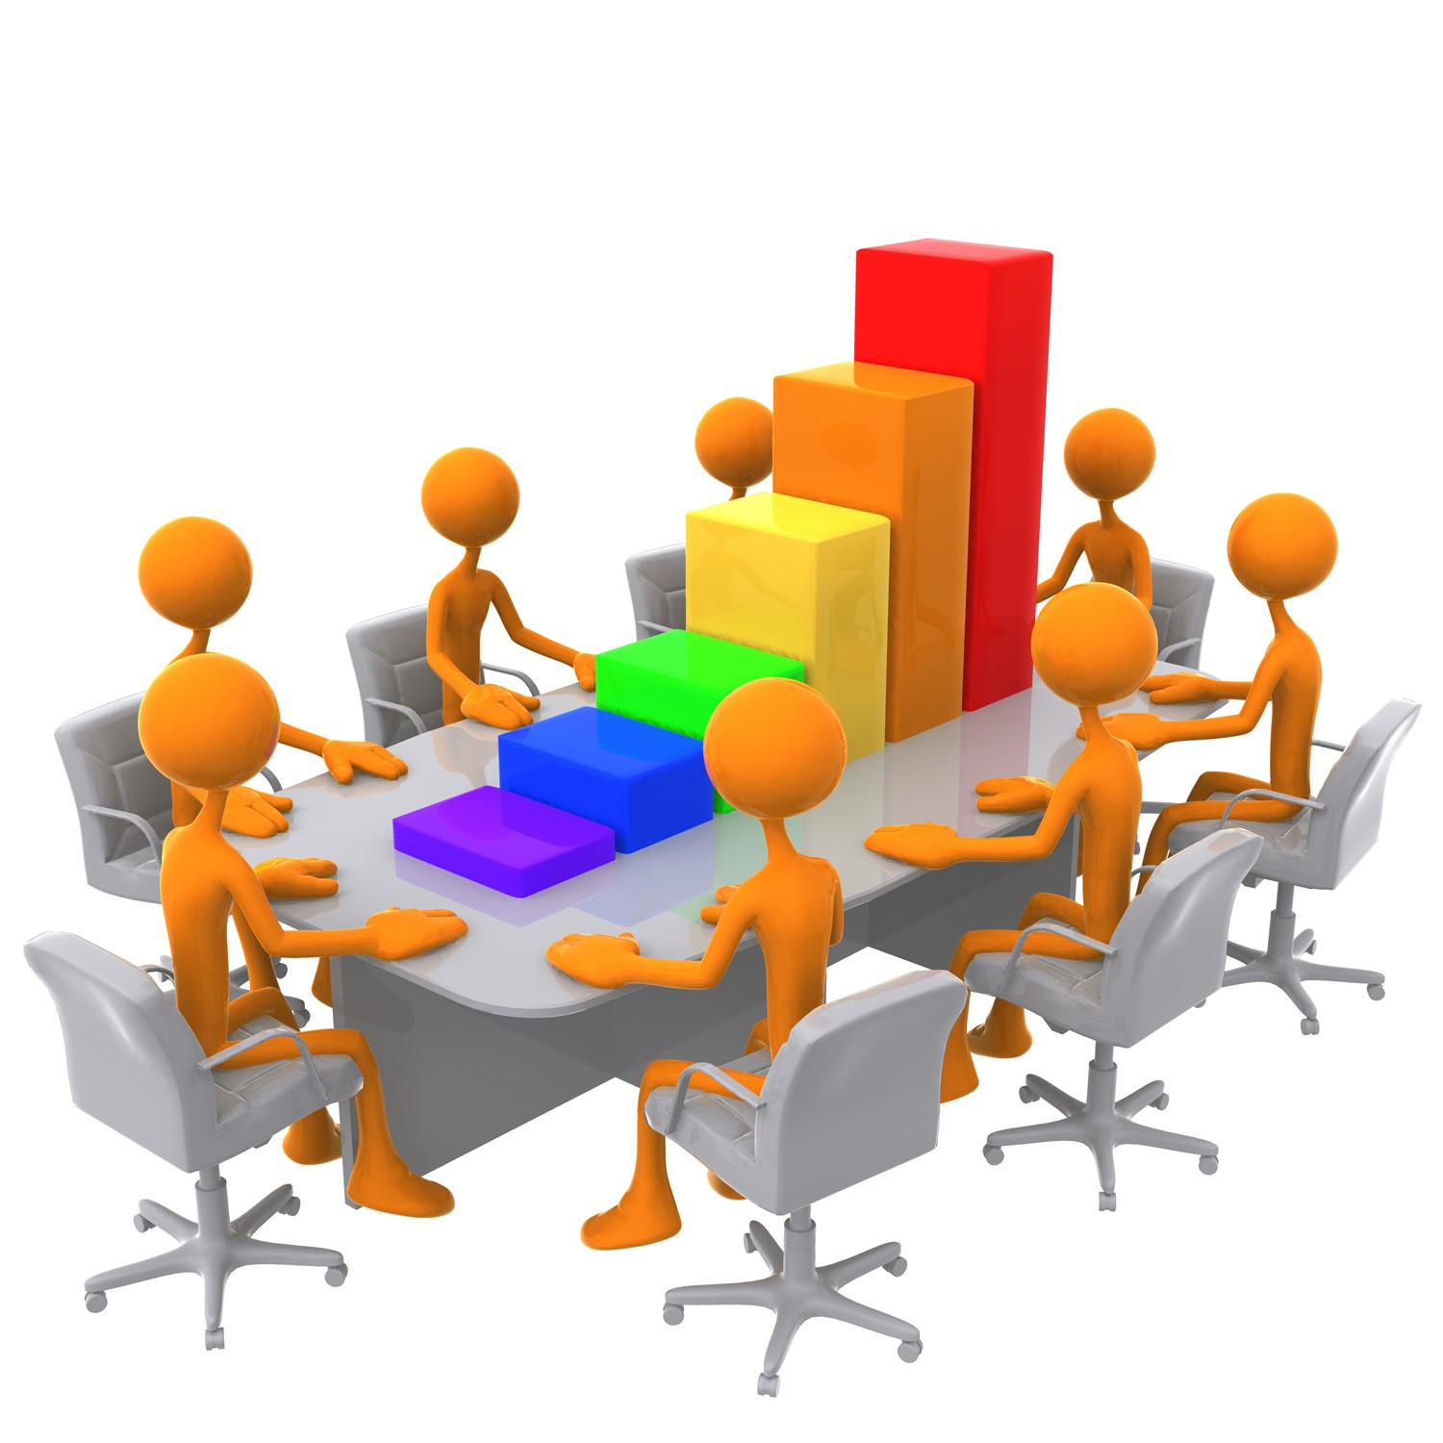

**Proiect Erasmus+ Nr. 2023-1- RO01-KA121-SCH- 000118739**

**Plan de diseminare și valorizare a rezultatelor în urma participării la mobilitățile ce se desfășoară în cadrul Proiectului Erasmus+**

|  |  |  |  |  |  |  |  |  |  |  |  |  |  |  |  |
| --- | --- | --- | --- | --- | --- | --- | --- | --- | --- | --- | --- | --- | --- | --- | --- |
| **Data / perioada** | | **Activitatea** | | **Obiective urmărite** | | **Mijloace utilizate / resurse necesare** | | **Grup țintă** | | **Responsabili** | | **Rezultate așteptate** | | **Indicatori de realizare** | |
| Permanent | | **Diseminarea proiectului pe site-ul școlii** | | Transmiterea de informații despre proiect;  Prezentarea  activităților ce se vor desfășura pe parcursul proiectului; Promovarea imaginii școlii. | | Resurse informaționale, documente utile | | Elevii profesorii  părinții comunitatea locală | | Echipa de implementare a proiectului | | Informarea cadrelor didactice, elevilor, părinților cu privire la implementarea proiectului Erasmus+. | | Postarea pe site, pe facebook-ul școlii al ISJ ului a informațiilor legate de activitățile proiectului | |
| Permanent | | **Publicarea de articole în revistă și pe pagina de facebook al școlii, al Inspectoratului Școlar Județean Arad, privind activitățile de învățare desfășurate, nivelul atingerii obiectivelor, a impactului asupra elevilor,**  **profesorilor și a comunității locale** | | Transmiterea de informații generale despre proiect, către publicul larg. | | Resurse informaționale, de timp | | Comunitatea locală | | Beneficiarii mobilităților Erasmus + | | O mai bună informare a comunității, cu privire la programul Erasmus+. | | 3 articolele redactate  8 Testimonialele  Chestionar de evaluare  Interpretarea chestionarelor | |
| Permanent | | **Popularizarea activităților desfășurate pe pagina web a școlii, în social media**  **( Facebook, site, instagram)** | | Prezentarea proiectului și a oportunității  Erasmus+ beneficiarilor indirecți ai proiectului. | | Fotografii, articole | | Comunitatea locală | | Participanții la  mobilitățile organizate în  cadrul proiectului Erasmus+ | | O mai bună informare cu privire la oportunitatea de a  accesa programul Erasmus+. | | Postări ale activităților | |
| Permanent | **Diseminarea în revista proiectului Erasmus +** | | Prezentarea activităților  desfășurate pe parcursul  mobilităților; Participanții la mobilități vor împărtăși  experienţele personale într-un mod autentic și  convingător.  (testimoniale, chestionare de evaluare) | | Jurnalul fiecărei mobilități, articole, fotografii. | | Elevi, profesori, părinți,  comunitatea școlară | | Beneficiarii mobilităților Erasmus + | | Creșterea interesului cadrelor didactice de a participa la stagii de formare internaționale; Creșterea prestigiului școlii | | 8 Publicații | |
| Permanent | **Diseminarea activităților de învățare la nivelul școlii, în cadrul Consiliului Profesoral, la nivelul unor grupuri de lucru și în Consiliul Elevilor** | | Transmiterea  rezultatelor învățării la nivelul școlii și  asigurarea acțiunilor de follow-up;  Prezentare activităților de  formare din cadrul mobilității și a  experienței interculturale europene. | | Prezentare,  discuții, ateliere de lucru | | Consiliul Profesoral, Consiliul elevilor, grupuri de lucru | | Participanții la cursurile de formare, elevii  participanți la  mobilitățile Erasmus+ | | Creșterea interesului cadrelor didactice de a participa la stagii de formare internaționale; Integrarea în procesul de predare- învățare a unor  strategii noi;  Creșterea motivaţiei de implicare a elevilor în diverse activităţi. | | Procese verbale ale C P  Și CE | |

|  |  |  |  |  |  |  |  |
| --- | --- | --- | --- | --- | --- | --- | --- |
| Permanent | **Prezentarea proiectului și a oportunității Erasmus+ în școlile din comunitate** | Diseminarea  rezultatelor formării. | Prezentare PPT, discuții | Cadre didactice din județ | Cadrele didactice participante la cursuri de formare | Preluarea, de către alte persoane/instituții,  a rezultatelor proiectului ca exemple de bună practică;  Creșterea motivației altor persoane/  instituții de a beneficia de oportunităţile programului  Erasmus+. | Diseminarea în cadrul a 2 cercuri pedagogice |
| Permanent | **Chestionare de**  **satisfacție/evaluare** | Culegerea de date privitoare la impactul  mobilităților asupra participanților | Formulare google | Participanții la mobilități |  | Obținerea de feedback de la participanții la mobilități. | Îmbunătățirea cu 10% a situației inițiale, a performanței grupului țintă ( integrare, rezultate la învățătură, stăpânire socio-emoțională etc) prin aplicarea de chestionare periodic |
| Permanent | **Redactarea unor materiale de promovare /articole pentru diferite evenimente din domeniul educației**  **școlare ( simpozion, conferință, sesiune de comunicări)** | Promovarea interesului pentru formarea  profesională; Publicarea unor informații referitoare la activitatea de formare;  Multiplicarea  rezultatelor învățării în mediul școlar. | Resurse informaționale, de timp | Comunitatea școlară |  | Creșterea motivației altor persoane/  instituții de a beneficia de oportunităţile programului Erasmus+. | 3 Articole publicate |

|  |  |  |  |  |  |  |  |
| --- | --- | --- | --- | --- | --- | --- | --- |
| Februarie –Iunie  2024 | **Activități de învățare în cadrul mobilităților** | Realizarea unor  activități interactive în echipe  multinaționale. | Resurse informaționale | Cadrele participante la mobilități  internaționale | Cadrele didactice  participante la mobilități | Creșterea prestigiului școlii în comunitatea europeană. | 8 Proiecte de lecție |
| Aprilie  2024 | **Activități de învățare în cadrul mobilităților de grup desfășurate în școala noastră**  **Vizita unei echipe de cadre didactice și elevi din Tenerife** | Realizarea unor  activități interactive în echipe  multinaționale. | Resurse umane  Resurse materiale | Cadre didactice și elevii  participanți la schimburile  internaționale | Cadrele didactice implicate în echipa de proiect | Creșterea prestigiului școlii în comunitatea europeană. | 5 Plan de lecție  Chestionar de satisfacție  Discuții |
| Permanent | **Participarea la activități de diseminare a proiectelor europene organizate de ISJ Arad (cercuri metodice, consfătuiri ISJ)** | Furnizarea de  informații în legătură cu proiectul Erasmus+ și  împărtășirea experienței acumulate. | Prezentări, fotografii | Cadre didactice | Echipa de proiect, Cadrele didactice participante la cursuri de formare | Creșterea interesului cadrelor didactice de a participa la stagii de formare internaționale. | 1 participare la sesiunea de diseminare a proiectelor Erasmus  Coordonată de ISJ Arad  Publicație în revista de bune practici  Participarea la concursul național Made for Europe |

|  |  |  |
| --- | --- | --- |
| **Director,** | **Coordonator proiect,** | **Întocmit,** |
| **prof. Poleac Ionela** | **prof. Nan Camelia** | **Responsabil cu diseminarea,** |
|  |  | **prof. Teubert Mădălina** |